Контрольная точка 1

1. Пояснить смысл термина, привести пример:

методология ООП
класс
экземпляр класса
инстанцирование
указатель
объект
инкапсуляция
полиморфизм
наследование
предок / потомок
сигнатура
интерфейс
интерфейс класса
поле
метод
конструктор
переопределение метода
абстрактный класс
абстрактный метод
модификатор доступа
структура класса
состояние объекта
поведение объекта
статические члены
коллекции
раннее и позднее связывание

2. Написать программный код по диаграмме:
1.  Class1  a : integer  b : double  operation1()  operation2(arg1: int, arg2: bool) : string | 2.  Parent  operation() : bool  Child  operation() : bool
3.  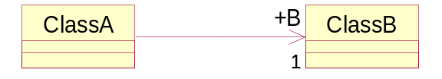 | 4.  Aggregator  Simple  *  *  Elements

5.
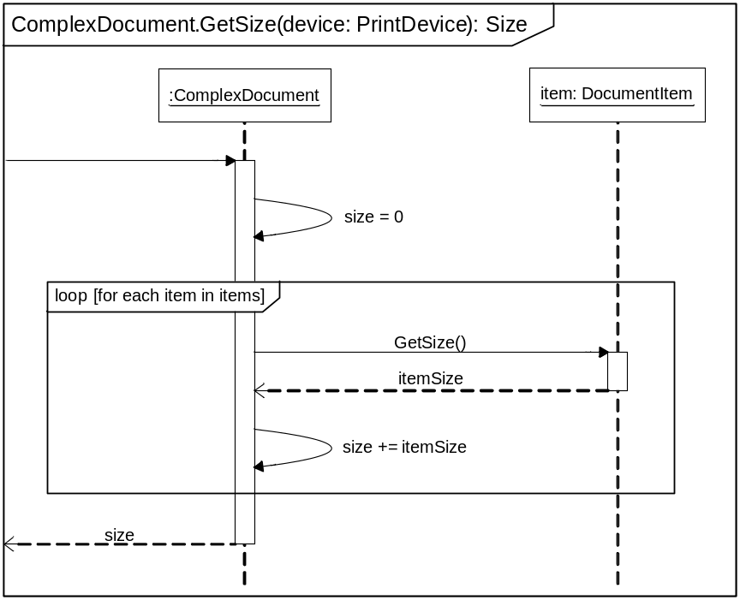

3. Создать диаграмму классов или последовательности по программному коду:
1.
public class Document
{
private DateTime creationDate;
private string creatorName;

public Document(string creatorName)
{
}

public void Publish()
{
}

protected virtual int NotifyOwner(int data)
{
}

public abstract string Build();
}

2.
public class Document
{
......
public void Publish()
{
string data = GetData();
int options = Build(data);
PrintDevice device = new PrintDevice(options);
device.Print(data);
}
}

